 | TÜBERKÜLOZ NUMUNESİ ALMA REHBERİ | DÖKÜMAN NO | G5.7.3
 |  | SAYFA NO | 1/11
 |  | YAYIM TARİHİ | 02/11/2015
 |  | REVİZYON NO | -
 |  | REVİZYON TARİHİ | -

1. GİRİŞ VE GENEL BİLGİLER

Tüberküloz tanısı ve tedavi takibi açısından, tüberküloz tanı laboratuvarlarının önemi büyüktür. Bu nedenle laboratuvarların doğru ve güvenilir sonuçlar ile zamanında etkin hizmet vermesi çok önemlidir. Tüberkülozun mikrobiyolojik tanısının doğru yapılabilmesi için analiz öncesi evrede uygun örneğin seçilmesi, uygun şartlarda ve miktarda alınması, alınan örneklerin laboratuvara belirli kurallara uyularak taşınması ve laboratuvarda uygun işlenmesi sağlanmalıdır.
Laboratuvarımıza gelen örneklere tüberküloz için mikroskopi, kültür, tür tayini, ilaç duyarlılık testleri ve interferon gama salınım testleri yapılabilmektedir.

2. NUMUNE ALMA

Klinik örnek, endojen flora ve çevresel kontaminasyonu en aza indirmek için aseptik şartlarda alınmalıdır. Toplanan tüm hasta materyallerinin uygun kalitede ve yeterli miktarda olması sağlanmalıdır. Tüberküloz tanısında incelenecek klinik örneğin mümkün olduğu ölçüde fazla miktarda olması, uygun zamanda alınması veya çok sayıda numunenin değerlendirilmesi, mikobakteri izolasyon şansını artırmaktadır.

2.1 GÜVENLİK ÖNLEMLERİ:

M. tuberculosis “risk grubu 3 mikroorganizma” olarak sınıflandırıldığı için yüksek riskli patojenlerin tanısına yönelik numune alma işlemlerinin uygulanması ve numunenin biyogüvenlik kurallarına göre alınması gerekir. Hastadan balgam örneğini açık havada vermesi istenmelidir. Balgam dışındaki diğer klinik örnekleri sağlık personeli kişisel koruyucu donanım olarak önlük, maske ve eldiven kullanarak almalıdır.

2.2 NUMUNE TÜRLERİ VE ALINMA ŞEKİLLERİ:

Tüberküloz, değişik organ ve sistemleri etkileyebilen sistemik bir enfeksiyon hastalığıdır. Tanı amaçlı laboratuvara gönderilecek örnek çeşidi, hastalığın etkilediği organ dikkate alınarak seçilmelidir. Hastalığın tanısında akciğer veya akciğer dışı olmak üzere ve floralı veya steril alanlardan farklı tipte klinik numunelerden yararlanılmaktadır. Bu klinik numune türleri; balgam, açlık mide suyu (AMS), idrar, vücut sıvıları (periton sıvısı, perikard sıvısı, plevra sıvısı, eklem sıvısı, göz sıvıları vb.), beyin omurilik sıvısı

(BOS), bronkoalveolar lavaj (BAL), bronş yıkama sıvısı, fırçalama numunesi, abse içeriği, pü, aspirasyon sıvısı, yara numunesi, kemik iliği, doku biyopsi numunesi, lenf nodülü, dışkı, kan vb. numunelerdir. Tür tayini ve ilaç duyarlılık testi çalışılmak üzere klinik numune dışında kültür izolatı da laboratuvarımıza kabul edilmektedir. Akciğer tüberkülozunun tanısında kullanılan örnekler ve bu örneklerin alınmasında dikkat edilecek hususlara ilişkin bilgiler Tablo 1’de özetlenmiştir. Akciğer dışı tüberkülozunun tanısında kullanılan örnekler ve bu örneklerin alım özelliklerine ilişkin bilgiler ise Tablo 2’de özetlenmiştir.

Tablo 1. Akciğer tüberkülozu tanısında kullanılan örneklerin alınmasına ilişkin özellikler

Örnek Türü Endikasyon Örnek Alma Özelliği

Balgam Akciğer tüberkülozu şüphesinde ilk tercih edilen ve basil saptama oranı en yüksek örnek türüdür

Hastalardan aç karnına derin ve kuvvetli bir öksürükle akciğerlerden gelen kıvamlı, sabah ilk balgam örneğini vermeleri istenmelidir (Kutu-1).

Tercihen üç ardışık günde* sabah aç karnına 3-
5 mL alt solunum yollarından gelen örnek alınmalıdır

Uyarılmış
(indüklenmiş) balgam

BAL

Bronş lavajı veya bronşiyal fırçalama örneği

Trakeal aspirat

Balgam çıkaramayan ayaktan
hastalar

Hiçbir şekilde balgam veya uyarılmış balgam örneği veremeyen tanı konulamamış olgular

Nebülizatör yardımı ile aerosol haldeki 10 mL
%3-10’luk hipertonik tuzlu su 15-30 dk boyunca hastaya yavaşça solutulduktan sonra, derin ve kuvvetli öksürük ile yaklaşık 10 mL balgam örneği alınır

5-10 mL bronş lavajı / BAL örneği

5 mL serum fizyolojik içerisine alınan fırçalama örneği

En az 3 mL trakeal aspirat alınır

Endotrakeal aspirat Başka şekilde örnek veremeyen yoğun bakım hastaları
En az 3 mL endotrakeal aspirat alınır

AMS Nörolojik hastalık, koma hali vb. nedenlerle uyum gösteremeyen hastalar

10 yaşından küçük çocuklar

Uyarılmış balgam alınamayan
hastalar
Üç ardışık günde, sabah 8-10 saatlik açlığı takiben, hasta yatağından kalkmadan, gastrik
tüp ile 25-50 mL steril su veya serum fizyolojik (SF) verilip aspire edildikten sonra en az 5 mL örnek alınır

Akciğer doku örneği | İnvazif olmayan teknikler ile  tanı konulamayan akciğer | Aseptik şartlarda kazeöz lezyondan alınan en az  1 gr doku biyopsisi veya ince iğne aspirasyonu
 | tüberkülozu şüphesi olan olgula | r Açık akciğer biyopsi doku örneği 2-3 mL’lik  steril SF içine alınır.
Larinks sürüntüsü | Çocuklarda ve diğer akciğer örneklerinin hiçbirisinin elde edilemediği hastalar | Larinks sürüntü örneği silgiç ile alınıp 2-3  mL’lik steril SF içine konur

Tablo 2. Akciğer dışı tüberkülozun tanısında kullanılan örneklerin alım özellikleri

Örnek Türü Endikasyon Alım Özelliği
İdrar Üriner sistem tüberkülozu şüphesi
▪ Ardışık en az üç gün üst üste dış ürogenital bölge temizlendikten sonra en az 40 ml sabah idrarı alınır
▪ İdrar veremeyen hastalardan mesaneden kataterle ya da
suprapubik aspirasyon ile alınabilir

BOS Santral sinir sistemi
tüberkülozu şüphesi
Aseptik şartlarda en az 2 ml (optimal volüm 10 ml) alınır

Doku biyopsi örneği İnvazif olmayan teknikler ile tanı konulamayan akciğer dışı tüberküloz şüphesi
Aseptik şartlarda kazeöz kısımlardan en az 1 gram kadar
doku biyopsi örneği alınır

Steril vücut sıvıları (plevra, periton, perikard, eklem vb.)
Akciğer dışı tüberküloz şüphesi
Aseptik şartlarda en az 10 ml alınır*

Apse ve yara örneği Akciğer dışı tüberküloz şüphesi
Aseptik şartlarda yüzeyel eksuda uzaklaştırıldıktan sonra apse içeriği ve aspire edilen sıvı alınır

Kemik iliği Yaygın tüberküloz şüphesi ve nedeni bilinmeyen ateşte
Aseptik şartlarda heparin, SPS içeren steril tüplere ve/veya ticari mikobakteriyel kan kültür besiyerlerine alınır

Kan Yaygın tüberküloz şüphesi ve nedeni bilinmeyen ateşte
Aseptik koşullarda, 5-10 ml kan SPS veya heparin içeren steril tüplere veya ticari mikobakteriyel kan kültür besiyerlerine önerilen miktarda alınır

Dışkı**
İntestinal tüberküloz şüphesi
3-5 gram dışkı örneği alınır

Numune alınması ile ilgili genel kurallar;

• Numune alımında Kullanılan kaplar; steril, kırılmaya dayanıklı, tek kullanımlık, vidalı kapaklı olmalı ve sıvıları sızdırmamalıdır. Fiksatif ya da koruyucu madde içermemelidir.
• Enjektör ile alınan numuneler; luer tipi enjektörler ile ya da numune alımında kullanılan kaplara

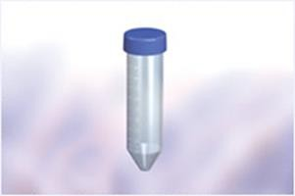aktarılarak gönderilmelidir. Enjektör ile numune kabul edilmez.

Şekil.1. Steril vida kapaklı tüp

• Numune aseptik şartlarda alınmalıdır.

• Numune yeterli miktarda, uygun kalitede ve sayıda olmalıdır.

• Numuneler uygun zamanda alınmalı ve en kısa sürede ve uygun taşıma koşullarında laboratuvara gönderilmelidir.
• Kültür yapılması istenen numuneler için ilk numune antimikrobiyal tedavi başlamadan önce alınmalıdır.

2.2.1. BALGAM: Akciğer tüberkülozu şüphesinde ilk tercih edilen ve basil saptama oranı en yüksek numune türüdür. Hastadan balgam örneğini açık havada vermesi istenmelidir.
Kabul Şartları: Numuneler yaklaşık 3-5 ml miktarda, sabahları aç karnına, üç gün üst üste sabah alınmalıdır. Ancak hasta, üç gün üst üste sabah ilk balgam örneğini verecek durumda değil ise, İlk balgam örneği; klinik başvuru sırasında (anlık), ikinci balgam örneği; ikinci gün sabahı (evde), üçüncü balgam örneği; ikinci balgam örneğini getirdiğinde (anlık) veya üçüncü gün sabahı (evde) alınarak gönderilmelidir.
Özel Talimatlar: Balgam çıkarmadan önce sabah aç karnına önce dişlerini fırçalaması veya ağzını iyice çalkalaması istenir. Hastalardan aç karnına derin ve kuvvetli bir öksürükle akciğerlerden gelen kıvamlı, sabah ilk balgam örneği alınmalıdır. Hasta postnazal akıntı ya da tükürük vermemelidir.
Uygunsuzluk: Numunenin tükürük olması, 24 saat süre ile biriktirilmiş olması, içinde yiyecek artıklarının olması, şehirlerarası taşıma süresinin 3 günü geçmesi.

2.2.2.UYARILMIŞ BALGAM: Balgam çıkaramayan ayaktan hastalardan alınmalıdır.

Kabul Şartları: En az 10 ml miktarda indükte balgam örneği alınarak gönderilmelidir. İndüklenmiş balgam numunesi görünüm açısından tükürüğe benzediği için numune yanlışlıkla reddedilmesin diye istem kağıdına mutlaka “uyarılmış balgam” notu eklenir.
Özel Talimatlar: Nebülizatör yardımı ile %3-10 hipertonik tuzlu su 15-20 dk boyunca solutularak, derin inspiryum ve öksürük ile balgam örneği uygun numune kabına toplanır.

2.2.3. AÇLIK MİDE SUYU: Nörolojik hastalık, koma hali vb. nedenlerle uyum gösteremeyen

hastalardan, 10 yaşından küçük çocuklardan ve uyarılmış balgam alınamayan hastalardan alınır.

Kabul Şartları: Numune en az 5 ml olmak üzere mümkün olduğu kadar fazla miktarda hasta sabah aç karnına (hastanın gece uyku süresince yutmuş olduğu balgam) ve sabah yatağından kalkmadan/dik pozisyona geçmeden alınmalıdır.
Özel Talimatlar: Gastrik tüp ile ağız ya da burundan mideye ulaşılır. 5-50 mL serum fizyolojik verilir

ve aspire edilir. Aspire edilen numune steril vida kapaklı bir kap yada tüpe konulur. Nötralizasyon için

100 mg sodyum karbonat ilave edilmelidir.

Uygunsuzluk: Nötralize edilmeden 4 saatten daha fazla bekletilmiş numune olması.

2.2.4. İDRAR: Üriner sistem tüberkülozu şüphesinde alınır.

Kabul Şartları: En az 40 mL, en az üç gün üst üste sabah idrarı şeklinde alınmalıdır.

Özel Talimatlar: Dış ürogenital bölge temizlendikten sonra steril şartlarda, ardışık üç gün alınan sabah idrarı tercih edilir. İdrar veremeyen hastalardan mesaneden kateter ile ya da suprapubik aspirasyon ile alınabilir.
Uygunsuzluk: 24 saatlik biriktirilmiş ve/veya bekletilmiş idrar olması.

2.2.5. VÜCUT SIVILARI (PERİTON SIVISI, PERİKARD SIVISI, PLEVRA SIVISI, EKLEM SIVISI, GÖZ SIVILARI vb.): Akciğer dışı tüberküloz şüphesinde alınır.
Kabul Şartları: Numuneler 10-15 mL miktarda mümkün olduğu kadar fazla miktarda, steril vida kapaklı tüpte gönderilmelidir. Kanlı numuneler ise SPS (sodiumpolyanetholsulfonate) ya da heparin içeren tüplerde gönderilmelidir.
Özel Talimatlar: Örnek aseptik şartlarda hekim tarafından alınarak steril, vida kapaklı bir tüpe aktarılır. Bu numunelerin çoğu fibrinojen içerdiğinden numune üzerine 0.2mg/ml heparin veya 0.25-0.50mg/ml SPS (sodiumpolyanetholsulfonate) eklenir, tüp birkaç kez ters-düz edilir.
Uygunsuzluk: EDTA’lı tüpe alınan numune ve pıhtılaşmış numune olması.

2.2.6. BOS: Santral sinir sistemi tüberkülozu şüphesinde alınır.

Kabul Şartları: BOS, aseptik şartlarda en az 2 ml olacak şekilde mümkün olduğu kadar fazla miktarda alınmalı, steril vida kapaklı tüplerde veya steril luer tipi kapaklı enjektör içinde gönderilmelidir.
• BOS örnekleri kesinlikle buzdolabına konulmaz.

• Mümkün olduğu kadar çabuk çalışılmalıdır.

• Bu nedenle BOS örnekleri mesai saatleri içerisinde alınmalı ve derhal laboratuvara

ulaştırılması sağlanmalıdır.

Uygunsuzluk: Yetersiz hacimde örnek olması.

2.2.7. BAL, BRONŞ YIKAMA SIVISI, FIRÇALAMA NUMUNESİ: Hiçbir şekilde balgam veya uyarılmış balgam örneği veremeyen tanı konulamamış olgulardan alınır.
Kabul Şartları: 5-10 mL bronş lavajı / BAL örneği, 5 mL serum fizyolojik içerisine alınan fırçalama örneği ve en az 3 mL trakeal aspirat steril vida kapaklı tüpte ya da luer tipi kapaklı enjektörde alınarak gönderilmelidir.
Özel Talimatları: Numune, hekim tarafından bronkoskop ile alınmalıdır. Bronkoskopi esnasında çeşme suyu kullanılması saprofit mikobakterilerle kontaminasyona yol açabildiği için steril distile su veya steril tuzlu su kullanılmalıdır. Bronkoskop dezenfeksiyonu eksiksiz olarak yapılmalı ve tüm işlemler uygun güvenlik standartları altında gerçekleştirilmelidir.
Uygunsuzluk: Yetersiz hacimde örnek olması.

2.2.8. ABSE İÇERİĞİ, YARA NUMUNESİ: Akciğer dışı tüberküloz şüphesinde alınır.

Kabul Şartları: Mümkün olduğu kadar fazla miktarda, steril vida kapaklı tüpte ya da luer tipi kapaklı enjektörde alınmalıdır.
Özel Talimatları: Aseptik şartlarda yüzeyel eksuda uzaklaştırıldıktan sonra apse içeriği ve aspire edilen sıvı alınır.
Uygunsuzluk: Kuru eküvyon ile örnek alınması.

2.2.9. KAN VE KEMİK İLİĞİ: Yaygın tüberküloz şüphesi ve nedeni bilinmeyen ateşte alınır.

Kabul Şartları: SPS (0.25-0.50 mg/ml) ya da heparin (0.2 mg/ml) içeren tüplere veya ticari mikobakteryel kan kültür besiyerine alınmalıdır.

Özel Talimatlar: Rutin aseptik şartlarda alınmalıdır. Heparin ya da SPS içeren tüplere alınan örnek antikoagülanla homojen bir şekilde karışması için birkaç kez alt-üst edilmelidir.
• Kemik iliği ve kan örnekleri kesinlikle buzdolabına konulmaz.

• Mümkün olduğu kadar çabuk çalışılmalıdır.

• Bu nedenle Kemik iliği ve kan örnekleri mesai saatleri içerisinde alınmalı ve derhal laboratuvara ulaştırılması sağlanmalıdır.

Uygunsuzluk: Pıhtılaşmış örnek

2.2.10. DOKU BİYOPSİ NUMUNESİ: İnvaziv olmayan teknikler ile tanı konulamayan akciğer-dışı tüberküloz şüphesinde alınır.
Kabul Şartları: Numune en az 1 gram olmalıdır, fiksatif ya da koruyucu madde içermeyen steril vida kapaklı tüpte alınmalıdır.
Özel Talimatlar: Aseptik şartlarda alınır. Mümkün olduğu kadar kazeöz kısımlardan alınır. Numune alındıktan sonra üzerini kapatacak şekilde steril serum fizyolojik eklenerek gönderilmelidir. Uygunsuzluk: Yetersiz miktarda örnek, gazlı bez, pamuk gibi materyale sarılmış örnek olması.

2.2.11. DIŞKI: İntestinal tüberküloz şüphesinde alınır. Ancak tüberküloz tanısında dışkıdan yapılan mikroskopi ve kültür işlemleri, klinik yarar açısından tartışmalıdır.
Kabul Şartları: 1 gram veya daha fazla miktardaki numune tek kullanımlık, steril kapaklı tüplere alınmalıdır.
Özel Talimatlar: Numune direkt olarak tüpe alınamıyorsa, daha önce alınmış olan kaptan yeterli miktarda tüpe aktarılarak gönderilir.
Uygunsuzluk: Balmumu içeren kapta gelmiş ve dondurulmuş numuneler kabul edilmez.

2.2.12. KÜLTÜR İZOLATI:

Kabul Şartları: Kırılmaz, dökülmeyi engelleyen primer kap ile en az 2 ml sıvı besiyeri veya en az 5 koloni mikobakteri içeren katı besiyeri üçlü taşıma kabı ile gönderilmelidir.
Özel Talimatlar: Sıvı besiyeri gönderildiğinde emici pet kullanılmalıdır.

Uygunsuzluk: Laboratuvarda yapılan doğrulama sonucunda ARB pozitif olmadığı tespit edilen

izolatlar kabul edilmez.

2.2.13. İNTERFERON GAMA SALINIM TESTİ İÇİN KAN ALMA:

Kabul Şartları: Her hasta için Antijen tüpü (kırmızı), Pozitif kontrol tüpü (mor) ve Negatif kontrol tüpüne (gri) (Şekil 5) 1’er ml kan özel talimatlara uygun olarak numune alınmalıdır. Kan alma ile inkübasyon arasındaki sü re 16 saatt en az olmalıdır.
Özel Talimatlar:

✓ Tüpler kullanılıncaya kadar +4OC’de saklanmalıdır. Kan alınmadan önce tüplerin oda sıcaklı ğına (17

- 25°C) geldiğinden emin olunmalı ve kan oda sıcaklığında mümkünse direkt olarak tüplere alınmalıdır.
✓ Her hasta için üç tüpe d e 1’er ml (si ya h çiz gi ye kadar) k an alınmalı (Şekil 6). Kan alma sırasında kanın 1 ml’den çok veya az alınmadığına dikkat edilmelidir (Tüplere 0,8-1,2 ml arasında kan alındığında çalışılabilmektedir. Ancak bunun altı ve üstündeki miktarlar uygun değildir) (Şekil 7).
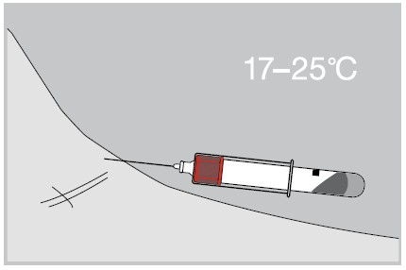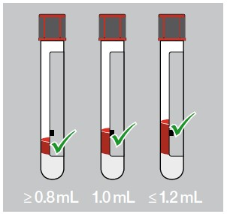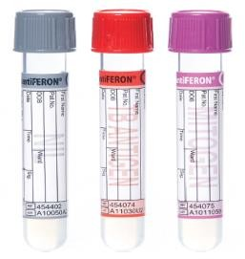

Şekil 5 Şekil 6 Şekil 7

✓ Kan aldıktan sonra tüpler naz ikçe 10 kez alt-üst edilmeli (Şekil 8), jel tabakanın kanla tam temas ettiğinden emin olunmalıdır. Aşırı sallama tüp içerisindeki antijenlere zarar verebileceğinden ve yanlış sonuca neden olabileceğinden, sert hareketlerden kaçınılmalıdır.
✓ Kan aldıktan sonra 16 saat içerisinde od a sıcakl ığında (22°C ± 5°C ) laboratuvara ulaştırılarak inkübe edilmelidir. Eğer 16 saat içerisinde laboratuvara ulaştırılamayacaksa 37°C ± 1°C ’de 16 -24 saat inkübe edilip 72 saat içersinde laboratuvara gönderilmelidir.
✓ İnkübe edilinceye kadar kanlar oda sıcaklı ğında ( 22°C ± 5°C ) bekletilmeli, kesinlikle buz dolabına

konulma malı dır.

✓ Bekletil en tüpl er inkübe edilmeden önce te krar 10 kez çalkalanmalıdı r.
✓ Tüpler, kapakları üste gelecek şekilde inkübe edilmelidir (Şekil 9). CO2’li etüv inkübasyon için kullanılmamalıdır.

✓ İnkübasyonu yapılmamış numuneler 16 saat içersinde 22°C ± 5°C ’de

inkübasyonu yapılmış

numuneler inkübasyonu takip eden 72 saat iç erisinde oda sıcaklı ğında ( 8 –27°C ’de) laboratuvara

ulaştırılmalıdır.

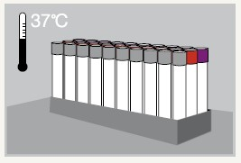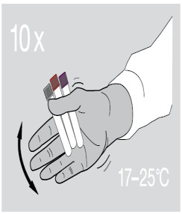

Şekil 8 Şekil 9

3. ETİKETLEME

Numune kabında klinik numune bilgilerİ; hasta adı soyadı, Dosya/numune numarası, numune alınma tarihi ve numune türü bilgileri olmalıdır. Hasta bilgilerinin kabın üzerine etiketlenmeyip sadece kapakta bulunması, işlem esnasında kapakların açılması ile numunelerin karışabilmesi bakımından sakıncalıdır.

4. NUMUNELERİN LABORATUVARA TAŞINMASI VE SAKLAMA KOŞULLARI Hastalardan alınan numuneler aşırı sıcak ve soğuk, ani basınç değişikliği veya aşırı kuruma gibi olumsuz koşullardan korunarak laboratuvara en kısa sürede ulaştırılmalıdır.
Numunelerin laboratuvara ulaştırılması 1 saati geçecek ise 24 saate kadar +4oC’de bekletilebilir.

BOS, kemik iliği, kan örnekleri kesinlikle buzdolabına konulmaz. Dolayısıyla bu örnekler, öncelikli çalışılmalıdır.
Başka bir kuruma gönderilecek klinik numuneler veya üremiş kültürler;

✓ Uygun tüp içerisinde ağızları sıkıca kapatılmış olarak kendinden fermuarlı naylon poşete konulmalı
✓ Taşıma kutusunun içinde ayrılmış gözlere iyice yerleştirilmelidir.

✓ Uygun üçlü taşıma kabı ile (Şekil 3 ve 4) taşıma kurallarına uygun olarak laboratuvara yollanmalıdır.
✓ İnterferon Gama Salınım Testi İçin alınan Kan numuneleri ise ‘İnterferon Gama Salınım

Testi İçin Kan Alma’ bölümünde anlatıldığı şekilde gönderilmelidir.

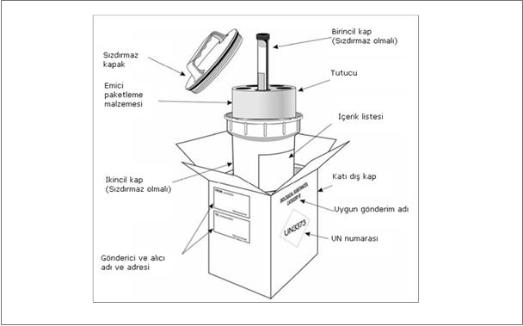

Şekil 3. Klinik numune için üçlü taşıma kabı örneği – işaret ve etiketleme özellikleri ile birlikte

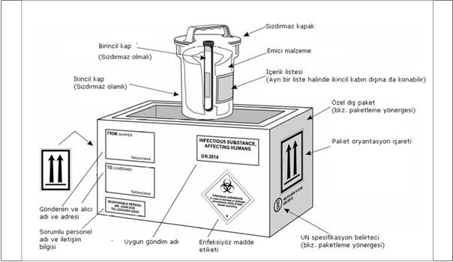

Şekil 4. Üremiş kültür için üçlü taşıma kabı örneği – işaret ve etiketleme özellikleri ile birlikte

5. NUMUNE RET KRİTERLERİ

5.1.Hasta kimliğinin bulunmadığı, barkodu olmayan, etiketsiz klinik örnekler kabul edilmemelidir. Numune invazif bir yöntemle alınmış ise (iğne aspirasyonu, vücut sıvıları, dokular vb.), numuneyi alan ve gönderen sorumlu hekime durum bildirilerek barkod veya kişisel bilgilerin gönderilmesi istenir.
5.2.Numunenin üzerindeki barkod ile istem kâğıdı bilgilerinin farklı olduğu klinik örnekler kabul

edilmemelidir.

5.3.Numunenin nakil ve saklama koşullarının uygunsuz olduğu klinik örnekler kabul edilmemelidir.

5.4.Numunenin içine konduğu kabın uygun olmadığı klinik örnekler kabul edilmemelidir: Steril ve örneğe uygun olmayan, sızdıran, çatlamış, kırılmış kapta gelmesi durumunda numune işleme alınmaz, durum gönderen kişiye bildirilir ve yeni numune istenir.

5.5.Pıhtılaşmış veya etilen diamin tetraasetik asit (EDTA)’li tüplere alınan kan, kemik iliği, perikard, plevra, periton sıvıları kabul edilmemelidir.
5.6.Eküvyon ile alınmış kuru sürüntü örnekleri kabul edilmemelidir.

5.7.Herhangi bir fiksatif, koruyucu (formalin, balmumu, jel yapısındaki maddeler vb) veya antimikrobiyal madde içeren kaplarda gönderilen klinik örnekler kabul edilmemelidir.
5.8.Bekletilmiş veya kateter torbasından alınan idrar örnekleri, 24 saat süre ile biriktirilen balgam ve idrar örnekleri kabul edilmemelidir.
5.9.Dondurulmuş, kurumuş klinik numuneler kabul edilmemelidir.

6. İLAVE İSTEMLER VE ŞARTLI KABUL

Laboratuvar çalışmaları devam ederken istemde bulunan kurum veya klinisyen çalışılan testlere ilave yeni testler isteyebilir veya laboratuvar çalışmasının değerlendirilmesine göre ilave testler yapılması önerilebilir. Kurum veya klinisyenlerin ilave istemleri eldeki numunenin miktar ve durumuna göre çalışılıp çalışılamayacağı bildirilir ve uygunsa işleme alınır. İlave istem formları geldiğinde ve numune kabul tarafından işleme alındıktan sonra sonuçlar verilir. Laboratuvar, istemler dışında farklı bir test yapma ihtiyacı duyarsa talepte bulunan kurum veya hekimle görüşerek onayını alır ve testi çalışır. Talep istek formu veya resmi yazı göndermesi istenir. Sonuçlar talep istek formu veya resmi yazı geldiğinde verilir.

1

